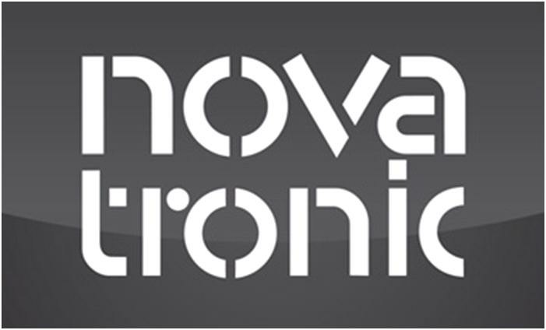

Dodavatel
NOVATRONIC, s.r.o.
U potoka 1307/10 78701 Šumperk
Nabídka vydaná

NABT-2022-000351

Odběratel

Střední škola, základní škola a mateřská
Kosmonautů 881/4
77900 Olomouc - Hodolany

IČO 62302701 DIČ
CZ62302701
IČO 00844071 DIČ CZ00844071

Platnost nabídky do
xxxxxxxxxxxxxxxxxxxx

Způsob úhrady Způsob dopravy
Sleva(-), přirážka(+) v %
Převodem
Datum vytvoření Vytvořil
05.09.2022 / 05.09.2022
xxxxxxxxxxxxxxxxx

Kód zboží Název zboží Množství Cena za jednotku % DPH Cena celkem
A022747 | JL41V ATYP, jednomístná lavice s košíkem výškově nastavitelná bez nářadí kovová podnož, rektifikace, pracovní deska ATYP 740x540 mm typ B, dezén buk, velikost 5-7, podnož RAL3020 | 18,0 | ks | 4 344,00 | 21 | 78 192,00
S000033T | Z21V Židle žákovská s krempou výškově nastavitelná pomocí nářadí, velikost 5-7, RAL3020, bez CPL, bez filcu | 18,0 | ks | 1 378,00 | 21 | 24 804,00
 | Doprava - Olomouc, bez vykládky a výnosu | 1,0 | ks | 1 850,00 | 21 | 1 850,00
Celkem sleva za doklad |  | 0,00 |  |  |  | CZK
Cena celkem bez DPH |  | 104 846,00 |  |  |  | CZK
Celkem DPH |  | 22 017,66 |  |  |  | CZK
Cena celkem s DPH |  | 126 863,66 |  |  |  | CZK
Cenová nabídka je platná po dobu 3 měsíců. Po uplynutí této doby si vyhrazujeme právo na její aktualizaci s ohedem na aktuální ceny vstupů. Cen. nabídka s dopravou bez vykládky a výnosu

Razítko a podpis dodavatele
Razítko a podpis odběratele

Jednotkové ceny a součtové ceny za položku jsou uváděny bez DPH. Nabízené datum dodání je platné při objednání v den vydání nabídky. Při pozdějším objednání se nabízené datum dodání posouvá o počet dnů od vystavení nabídky k potvrzení objednávky. Nabízené datum dodání není závazné a může se před potvrzením objednávky změnit dle aktuálních výrobních kapacit.
Strana 1

